**מבוא למחשוב ענן - סמסטר אביב התשפ"ה**

**תרגיל בית 1** -– **עבודה בצוותי העבודה**

מועד הגשה: 27.4.2025

יש למנות מהנדס.ת מערכת בכל צוות, אשר יהיה אחראי על הגדרת הדרישות ההנדסיות, ועל הממשק מול החומרה. נא לרשום את שם הסטודנט.ית בתרגיל זה. על מהנדס.ת המערכת לכתוב כיצד נעשתה חלוקת ה-עבודה מול הצוות, מה היו המשימות של כל חבר צוות, האם היה ממשק בין חברי הצוות, והאם המשימות מולאו:

**שם מהנדס המערכת:** מנאל נעמה

| **שם חבר הצוות** | **משימות שהוקצו** | **משימות שהושלמו** |
| --- | --- | --- |
| נהלה אבו רומי | חלק 1 - ניתוח סיפור הצלחה בענן | הכל |
| מוחמד עתאמנה | חלק 1 - ניתוח סיפור הצלחה בענן | הכל |
| שהד שלבי | חלק 1 - ניתוח סיפור הצלחה בענן | הכל |
| פאטמה דבאח | חלק 2 - חשיבה עיצובית | הכל |
| מנאל נעמה | חלק 2 - חשיבה עיצובית | הכל |

**האם היה ממשק בין חברי הצוות?**

כן, התקיים ממשק רציף ויעיל בין חברי הצוות לאורך כל שלבי הפרויקט. נעשה שימוש בכלים דיגיטליים כמו קבוצת וואטסאפ לתקשורת שוטפת, מפגשי זום קבועים לתיאום פעולות, וגוגל דרייב לניהול התקדמות העבודה. שיתוף הפעולה התאפיין במעורבות גבוהה של כל אחד מהחברים, תוך התייעצות הדדית, מתן משוב ושמירה על אחידות ואיכות בתוצרים.

**האם המשימות מולאו?**

כל המשימות הושלמו במלואן, תוך עמידה מוחלטת בלוח הזמנים המתוכנן. חברי הצוות פעלו במקצועיות גבוהה, שיתפו פעולה באופן רציף, והפגינו מחויבות מלאה ליעדים המשותפים. כל אחד מהם מילא את חלקו בצורה מסודרת ואחראית, תוך שמירה על סטנדרטים מקצועיים ורמת דיוק גבוהה בעבודת הצוות. התוצר הסופי משקף את החיבור בין המאמץ הקבוצתי לבין התרומה האישית של כל משתתף.

**תרגיל 1:**

יש לבחור סיפור הצלחה של הטמעת ענן לבחירתכם, ולנתח אותו לפי הקריטריונים הבאים:

בחרנו לנתח את סיפור ההצלחה של חברת Goodnotes, המפתחת אפליקציה דיגיטלית לכתיבת הערות ולניהול תוכן. החברה עשתה שימוש בשירותי הענן של AWS, ובמיוחד בשירות Amazon Bedrock, כדי לשפר את תשתיות הבינה המלאכותית שלה ולפתח את תכונת Ask Goodnotes, המספקת למשתמשים מענה מבוסס AI לשאלות, סיכומים,ולמצוא מידע חשוב שהם רשמו בין אם בכתב יד או בהקלדה. המעבר לענן איפשר ל-Goodnotes להרחיב את היכולות של האפליקציה, לפתח פיצ’רים חדשניים בזמן קצר, לצמצם עלויות, ולשמור על רמת ביצועים גבוהה ואמינות לאורך זמן.

במהלך המעבר לענן, Goodnotes השתמשה בשירות Amazon Bedrock, שמאפשר להפעיל מודלים של בינה מלאכותית, וביניהם המודל Anthropic Claude, ששימש לפיתוח הפיצ’ר *Ask Goodnotes*.

לפני כן, החברה ניהלה את המערכת שלה בעזרת Amazon EKS ושרתים מבוססי GPU, כדי להשיג ביצועים טובים בעלות נמוכה.כדי לשפר את מהירות התגובה, לחלק את העומס בין משתמשים ולשפר את הזמינות, החברה שילבה גם את שירות Amazon EC2 להפעלת שרתים וירטואליים בענן, וכן את Amazon Elastic Load Balancing ELB.

היא השתמשה ב Elastic Load Balancing ELB כדי לחלק בצורה אוטומטית את הבקשות שמגיעות מהמשתמשים בין כמה שרתי EC2. זה איפשר למערכת להישאר זמינה ויציבה גם בזמני עומס, כי אם אחד השרתים לא היה זמין, ELB היה מעביר את התעבורה אוטומטית לשרתים אחרים. בזכות השילוב של EC2 ו ELB החברה Goodnotes הצליחה לשפר משמעותית את הביצועים, להוריד עלויות ולשמור על שליטה מלאה בתשתית שלה, עוד לפני שעברה לשירותים מנוהלים כמו Amazon Bedrock .

בנוסף לשירותי הענן המרכזיים, Goodnotes השתמשה גם בשירותי אבטחה וניטור של AWS, כגון Amazon CloudWatch ו Amazon GuardDuty, כדי להבטיח הגנה על הנתונים, עמידה בתקני אבטחה וניטור ביצועים בזמן אמת לאורך כל תהליך ההטמעה וההשקה של השירותים החדשים.

קישור לסיפור המלא:

<https://aws.amazon.com/solutions/case-studies/goodnotes/>

1. **האם נעשה שימוש בענן פרטי/ציבורי/היברידי?**

במהלך הפרויקט, Goodnotes עשתה שימוש **בענן ציבורי**, תוך הסתמכות מלאה על שירותים חיצוניים שמסופקים על ידי AWS, כמו Amazon Bedrock, EC2, EKS ו-Elastic Load Balancing ו גם שירותי אבטחה של AWS. שירותים אלו מופעלים על גבי תשתית חיצונית שממוקמת מחוץ לארגון, ונגישים באופן גמיש דרך האינטרנט , מבלי שהחברה תצטרך להקים או לתחזק תשתיות עצמה. העבודה עם שירותי הענן של AWS אפשרה ל Goodnotes להתמקד בפיתוח הפיצ’רים של המוצר, להאיץ את תהליך ההטמעה, ולהרחיב את פעילותה בצורה מהירה ויעילה. השירותים היו זמינים לפי צורך, ללא השקעה ראשונית גבוהה, ואפשרו גמישות מלאה בהקצאת משאבים בהתאם לעומס. מעבר לכך, ניהול התשתיות נעשה כולו על ידי הספק, כך ש Goodnotes לא נדרשה לעסוק בתחזוקה או בהיבטים טכניים. דרך הפעולה הזו מאופיינת בגישה פתוחה, תפעול חיצוני ונגישות גבוהה. מודל זה תרם ליציבות, אבטחת מידע וזמינות רציפה, פתרון כזה מתאים במיוחד לחברות כמו Goodnotes, שפועלות מול הרבה משתמשים ברחבי העולם.

1. **מודל שירות – SAAS/PAAS/IAAS**

במהלך המעבר לענן, Goodnotes עשתה שימוש במגוון מודלים של שירות, בהתאם לצרכים ולשלבי הפיתוח של המערכת. עם זאת, כאשר פיתחה והשיקה את תכונת Ask Goodnotes, המודל המרכזי בו נעשה שימוש היה **PaaS** . בשלב זה, החברה בחרה לעבוד עם **Amazon Bedrock** שירות שמאפשר לה להריץ מודלים של בינה מלאכותית מתקדמים, כמו Anthropic Claude, מבלי להתעסק בניהול שרתים, תשתיות או תחזוקה שוטפת. Goodnotes פיתחה את הפיצ'ר בעצמה, בעוד ש-AWS דאגה לכל ניהול הסביבה הטכנית, Goodnotes פיתחה את הפיצ'ר בעצמה, בעוד ש AWS דאגה לכל ניהול הסביבה הטכנית.

היתרון המרכזי של Amazon Bedrock עבור Goodnotes בא לידי ביטוי בכך שמדובר בשירות מנוהל לחלוטין, שמספק לחברה גמישות, סקיילביליות ואבטחה, ומאפשר לה להתנסות ולפרוס מודלים שונים של בינה מלאכותית וכל זאת ללא צורך בניהול תשתיות מורכבות או השקעת משאבים בתפעול שוטף.  
הדבר בא לידי ביטוי בטקסט:  
Amazon Bedrock provides Goodnotes with a fully managed service that delivers scalability, flexibility, and security.  
It also enables Goodnotes to experiment with and deploy multiple LLMs without the need for extensive infrastructure management.

גישה זו אפשרה ל Goodnotes להאיץ את קצב הפיתוח וההשקה של תכונות חדשות, תוך שמירה על אמינות, סקיילביליות ואבטחת מידע ברמה גבוהה, ולהתמקד ביצירת ערך מוסף למשתמשים במקום בניהול תשתיות טכנולוגיות.

במהלך שלבי הפיתוח המוקדמים של תכונות הבינה המלאכותית, Goodnotes עשתה שימוש ב-**Amazon Elastic Kubernetes Service Amazon EKS** , שמבוסס על מודל שירות מסוג **CaaS Container as a Service** . שירות זה איפשר לחברה להריץ מודלים מתקדמים בענן על גבי אשכול Kubernetes, תוך שימוש בשרתים עם GPU, וכל זאת מבלי להתעסק בניהול התשתית המורכבת של ה control plane של הקלאסטר. Amazon EKS הוא שירות מנוהל במלואו, שמבצע אוטומציה של ניהול תשתית Kubernetes כולל פריסה, עדכונים, סקיילינג, זמינות ואבטחה כך שצוות Goodnotes יכל להתמקד בפיתוח ושיפור המודלים והפיצ'רים, בזמן ש AWS דאגה לכל שכבת הניהול וההרצה של הקונטיינרים.

היתרון המרכזי של Amazon EKS עבור Goodnotes בא לידי ביטוי בכך שמדובר בשירות מנוהל, שמספק לחברה ביצועים גבוהים, מדרגיות, אמינות ואבטחה, ומאפשר לה להפעיל יישומים מבוססי קונטיינרים בקלות וביעילות ללא צורך בניהול שרתים או תשתיות פיזיות. השירות גם משתלב עם שירותי רשת, אחסון ואבטחה נוספים של AWS, ומאפשר גמישות בהפעלה בענן או בסביבות היברידיות.  
 הדבר בא לידי ביטוי בטקסט הרשמי של AWS:

"Amazon Elastic Kubernetes Service (Amazon EKS) is a fully managed Kubernetes service... In the cloud, Amazon EKS automates Kubernetes cluster infrastructure management. This is essential for scheduling containers, managing application availability, dynamically scaling resources, optimizing compute, storing cluster data, and performing other critical functions."

בסיפור Goodnotes :

*"To support some of these new features, initially, Goodnotes adopted a large language model (LLM) on Amazon Elastic Kubernetes Services (Amazon EKS), leveraging a GPU-based cluster for scalable, cost-effective performance. This infrastructure, combined with Amazon Elastic Compute Cloud (Amazon EC2) instances and Elastic Load Balancing, reduced latency and cut costs by 97 percent compared to SaaS-based LLMs."*

כאן רואים ש Goodnotes השתמשה ב-EKS כדי להריץ מודלים גדולים בענן, תוך ניצול אשכול קונטיינרים (Kubernetes cluster) עם GPU כל זה כשירות מנוהל, בלי לנהל את התשתית בעצמה.

כמו כן נזכר בסיפור:

“In 2024, Goodnotes transitioned from a self-hosted model on Amazon Elastic Kubernetes Service (Amazon EKS) to Anthropic Claude on Amazon Bedrock to support the launch of its AI-powered Ask Goodnotes feature.”

במהלך שנת 2024, Goodnotes השתמשה ב Amazon EKS במודל של CaaS. במודל זה, Goodnotes ניהלה בעצמה את היישומים, הקונטיינרים ומשאבי המחשוב (כמו שרתי EC2 עם GPU), אך לא נדרשה לנהל את תשתית Kubernetes המורכבת. השירות המנוהל של AWS טיפל באופן אוטומטי בניהול ה control plane של הקלאסטרים, כולל פריסה, עדכונים, סקיילינג ואבטחה.

גישה זו אפשרה ל Goodnotes להאיץ את תהליך הפיתוח, להרחיב במהירות את השירות למיליוני משתמשים, ולשמור על רמת זמינות, ביצועים ואבטחת מידע גבוהה תוך התמקדות בחדשנות ובערך למשתמשים, במקום בניהול תשתיות טכנולוגיות.

Goodnotes השתמשה גם בשירות Amazon **EC2** (Elastic Compute Cloud). Amazon EC2 הוא מודל שירות מסוג **IaaS**. השירות הזה מאפשר לחברה להפעיל שרתים וירטואליים בענן, לבחור את סוג השרת, מערכת ההפעלה והחומרה, ולנהל את כל מה שמותקן עליהם בעצמה.

דוגמה לכך מופיעה בסיפור:  
 This infrastructure, combined with Amazon Elastic Compute Cloud (Amazon EC2) instances and Elastic Load Balancing, reduced latency and cut costs by 97 percent compared to SaaS-based LLMs.

באמצעות EC2, החברה יכלה להקים תשתית חזקה וגמישה להרצת המודלים שלה, תוך שליטה מלאה על ההגדרות והניהול של השרתים. השימוש ב EC2 אפשר לה להתאים את המשאבים לצרכים המשתנים של המערכת, ולשפר ביצועים ועלויות כל זאת תוך אחריות מלאה על ניהול השרתים והתוכנה שמותקנת עליהם.

בנוסף, Goodnotes השתמשה בשירות **Amazon Elastic Load Balancing ELB**, שגם הוא שייך למודל ה **IaaS**. השירות הזה מאפשר לאזן את העומס בין מספר שרתים וירטואליים, כך שבקשות המשתמשים ינותבו אוטומטית לשרתים הפנויים והיעילים ביותר. שירות זה תורם לשיפור הביצועים, זמינות השירות ולהתמודדות עם תעבורה גבוהה.  
 באמצעות ELB הצליחה Goodnotes להבטיח שהמערכת תישאר יציבה גם בזמני עומס, בזכות פיזור חכם ואוטומטי של הבקשות בין שרתי EC2. השירות גם סייע בהתמודדות עם תקלות: כאשר אחד השרתים נפל, ELB העביר את התעבורה לשרתים זמינים אחרים באופן שקוף למשתמש.

השימוש ב ELB כחלק מתשתית ה IaaS של AWS שיפר את השליטה של Goodnotes בזמינות השירות ובביצועיו. החברה נהנתה מגמישות תשתיתית מלאה. כך הצליחה Goodnotes להבטיח חוויית משתמש חלקה, רציפה ומהירה גם בתקופות של עומס כבד או גידול במספר המשתמשים.

Goodnotes השתמשה גם בשירותים **Amazon CloudWatch, Amazon GuardDuty ו AWS Audit Manager.** שלושת השירותים הללו משתייכים למודל שירות מסוג **SaaS** , כפי שמוגדר בהרצאה:

*"Ready-to-use applications delivered over the internet on a subscription basis"* *"You don’t have to worry about the installation, setup and running of the application. You just have to pay and use it."*

שירותים אלו מספקים יכולות ניטור, זיהוי איומים וניהול תאימות באופן מנוהל לחלוטין בענן, ללא צורך בהתקנה, תחזוקה או ניהול תשתית מצד המשתמש מה שמאפיינן את מודל SAAS, כפי שתואר בהרצאה.

באמצעות CloudWatch, Goodnotes יכלה לנטר את ביצועי המערכת ולקבל התראות בזמן אמת דבר שאפשר לה לאתר ולפתור בעיות תפעוליות במהירות.

GuardDuty אפשר לחברה לזהות איומי אבטחה ודפוסי שימוש חשודים, כחלק ממדיניות הגנת מידע מתקדמת.

Audit Manager סייע ל-Goodnotes לעמוד בדרישות רגולציה ואבטחת מידע על ידי אוטומציה של איסוף ראיות ודיווח לביקורות.

כפי שהוזכר במפורש בסיפור ההצלחה של החברה באתר AWS,

“Goodnotes utilized AWS security services, including Amazon CloudWatch, Amazon GuardDuty, and Audit Manager, as part of its preparation for ISO 27001 certification, which it achieved in November 2024.”

השירותים הללו נצרכים "כמו שהם" (as-is), מנוהלים באופן מלא על ידי AWS, ומאפשרים ל Goodnotes להתמקד בפיתוח וחדשנות, תוך עמידה בדרישות אבטחה ורגולציה מחמירות. בכך, החברה שומרת על רמות גבוהות של זמינות, הגנה על מידע ותאימות לתקנים מובילים בתעשייה.

3. הציעו שלוש מטריקות לבדיקת הצלחת ההטמעה. נמקו במשפט קצר כל הצעה. מטריקות לדוגמא נמצאות בהרצאה 3, ראו קישור:  
<https://guidingmetrics.com/content/cloud-services-industrys-10-most-critical-metrics/>

### 1.Service/System Availability

### נימוק: זמינות גבוהה מבטיחה שהאפליקציה פועלת בצורה רציפה וללא תקלות, גם תחת עומסים כבדים. ממוצע זמינות של 99.91% בעננים ציבוריים, כפי שדווח במחקר, הוא מדד קריטי המעיד על יציבות תשתיתית ויעילות של שירותי AWS. שמירה על זמינות זו מצביעה על הצלחה בהטמעה. Goodnotes היא אפליקציה עם קהל עולמי, ותכונת Ask Goodnotes מבוססת על גישה בזמן אמת ל AI. לכן, כל תקלה או חוסר זמינות עלולים לשבש את חוויית המשתמש ולפגוע באמינות השירות. הזמינות הגבוהה מעידה שההטמעה הצליחה לא רק תשתיתית, אלא גם מבחינת חוויית קצה.

### 2. Response Time

**נימוק:** זמן תגובה נמוך הוא מרכיב מהותי בחוויית המשתמש. שמירה על זמן תגובה ממוצע של כ-50 מילישניות למשתמשים מאותו אזור גיאוגרפי מצביעה על ביצועים מיטביים, ניצול נכון של יכולות התשתית בענן, והטמעה מוצלחת של שירותים מבוזרים באזורים שונים.  
במקרה של תכונה כמו Ask Goodnotes, שמתבססת על AI בזמן אמת, כל עיכוב בתגובה עשוי לגרום לתחושת תסכול. זמני תגובה מהירים מעידים שההטמעה ניצלה בצורה טובה את יכולות הענן לדוגמה השילוב בין EC2, Bedrock ו Load Balancing.

### 3. אבטחה (Security)

**נימוק:** אבטחת מידע היא תנאי הכרחי להצלחת הטמעה בענן. ירידה במספר אירועי האבטחה, כגון ניסיונות חדירה, שגיאות משתמשים או כשלים בהרשאות, מהווה אינדיקציה להטמעה מדויקת של כלים כמו Amazon GuardDuty ואמצעי ניטור נוספים, ומעידה על רמת הגנה גבוהה של המערכת.  
Goodnotes מטפלת במידע אישי ורגיש של משתמשים. כל כשל אבטחתי עלול להוביל לחשיפת מידע פרטי ולפגיעה באמון המשתמשים. מדדי אבטחה, כמו ירידה באירועי אבטחה או עמידה בתקנים מחמירים, הם קריטיים להצלחת ההטמעה, שכן הם מבטיחים שמירה על פרטיות המשתמשים והגנה על המידע שלהם.

4. האם הייתם מציעים לארגון ענן אחר? מודל אחר? התיחסו למסקנות הסיפור.

לאור המסקנות שעולות מסיפור ההצלחה של Goodnotes, לא היינו מציעים לארגון ענן אחר או מודל שירות שונה. הניסיון של Goodnotes מראה כי השילוב בין שירותי AWS, ובפרט השימוש במודלי PaaS → Amazon Bedrock ו IaaS →Amazon EC2, ELB, היה מהלך מוצלח שאיפשר לארגון לפתח ולפרוס פיצ'רים חדשניים במהירות, תוך שמירה על גמישות, סקיילביליות ואבטחת מידע גבוהה.

המסקנה המרכזית מסיפור ההצלחה של Goodnotes היא שמעבר למודל שירות מנוהל (PaaS) אפשר לחברה להתמקד בפיתוח וחדשנות, להאיץ את קצב ההשקה ולספק שירות אמין למיליוני משתמשים, וכל זאת מבלי להעמיס על צוותי הפיתוח בניהול תשתיות מורכבות. השילוב עם שירותי IaaS העניק ל-Goodnotes שליטה וגמישות בהתאמת משאבים ובביצועים, במיוחד במענה לדרישות משתנות של נפח מידע ועומסי משתמשים. העבודה עם AWS, ובפרט שימוש ב-Amazon Bedrock, אפשרה ל-Goodnotes לפתח פיצ'רים חדשניים כמו "Ask Goodnotes" במהירות וביעילות, תוך ניצול טכנולוגיות מתקדמות של בינה מלאכותית כגון Anthropic Claude. Amazon Bedrock סיפק לחברה תשתית מנוהלת לחלוטין, המבטיחה גמישות, קנה מידה ואבטחה מרכיבים חיוניים להתמודדות עם כמויות מידע גדולות ובקשות משתמשים רבות. בנוסף, התמיכה במודלים מרובים של LLMs אפשרה ל-Goodnotes לבחון ולבחור את הפתרונות האופטימליים לצרכיה, תוך שמירה על איכות, אמינות וחוויית משתמש מתקדמת.

הבחירה ב AWS הוכיחה את עצמה עבור Goodnotes בזכות מגוון השירותים הרחב, התשתית הגלובלית, היכולת להתרחב במהירות והדגש על אבטחת מידע ועמידה בתקנים מחמירים. AWS מציעה את המגוון המקיף ביותר של שירותים בענן החל ממשאבי מחשוב, אחסון, ניהול קונטיינרים, ועד פתרונות מתקדמים ב-AI/ML, אבטחה וניטור מה שמאפשר לארגונים כמו Goodnotes לרכז את כל הצרכים הטכנולוגיים שלהם בפלטפורמה אחת, תוך פישוט תהליכים ותפעול.יתרון נוסף של AWS הוא התשתית הבינלאומית הרחבה, הכוללת מרכזי נתונים ואזורים זמינים ברחבי העולם, שמאפשרים ל Goodnotes להעניק חוויית משתמש מהירה, אמינה ומאובטחת למיליוני משתמשים בכל מקום. בנוסף, שירותי האבטחה של AWS, כמו GuardDuty ו Audit Manager, מספקים שכבת הגנה מתקדמת ועמידה בתקני אבטחה מהגבוהים בתעשייה.

בעוד של Google Cloud יש יתרון מסוים בכלים ייעודיים ל-AI/ML, ול-Azure יש אינטגרציה עמוקה עם מערכות מיקרוסופט – הניסיון של Goodnotes מראה ש-AWS מספקת מענה שלם, גמיש ומוכח לצרכים של חברות טכנולוגיה חדשניות, ומאפשרת להן לגדול במהירות ולשמור על אמינות תפעולית גבוהה. מעבר לענן אחר עשוי להידרש רק במקרה של צורך ייחודי מאוד, אך עבור רוב הארגונים ובעיקר כאלה עם דרישות מגוונות וצמיחה מהירה AWS היא הבחירה המועדפת והמוכחת.

גם מעבר למודל שירות אחר (כמו שימוש בלעדי ב-SaaS במקום PaaS או IaaS) עשוי להפחית את העומס על צוות הפיתוח, אך עלול לפגוע בשליטה וביכולת להתאים את הפיצ'רים לצרכים הייחודיים של Goodnotes. מודל ה IaaS מספק לארגון שליטה מלאה על התשתית, ואילו ה PaaS מאפשר פיתוח והטמעה מהירים של פיצ'רים מבוססי בינה מלאכותית.

**לסיכום:** המסקנות מהסיפור מצביעות על כך שהשילוב בין מודלי השירות PaaS, CaaS, IaaS ו SaaS הוא הבחירה האפקטיבית ביותר עבור Goodnotes. כל שינוי בענן או במודל השירות עלול לפגוע ביתרונות הקיימים ולהוביל לעלויות או למורכבויות נוספות. לכן, ההמלצה היא להמשיך להשתמש ב-AWS ולחזק את האינטגרציה עם הכלים הנוספים שלו כדי לקדם עוד את יכולות הארגון.

5. יש לצרף קישור **מלא** לאתר האינטרנט ממנו נלקח הסיפור.

ניתן להעזר למשל באתר: <https://aws.amazon.com/solutions/case-studies/>

הניתוח מבוסס על סיפור הלקוח של Goodnotes מאתר AWS:

<https://aws.amazon.com/solutions/case-studies/goodnotes/>

***מקורות*:**

* אתר AWS הרשמי (כולל דפי השירותים Amazon EKS, ECS, ותיעוד Kubernetes בענן):  
  <https://aws.amazon.com/>
* מדריך Splunk:  
  "What’s CaaS? Containers as a Service Explained"  
  <https://www.splunk.com/en_us/blog/learn/containers-as-a-service-caas.html>

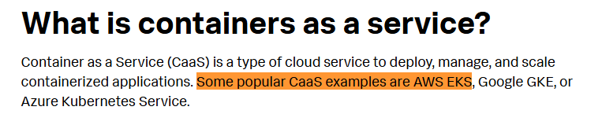

* אתר AWS :

<https://aws.amazon.com/eks/>

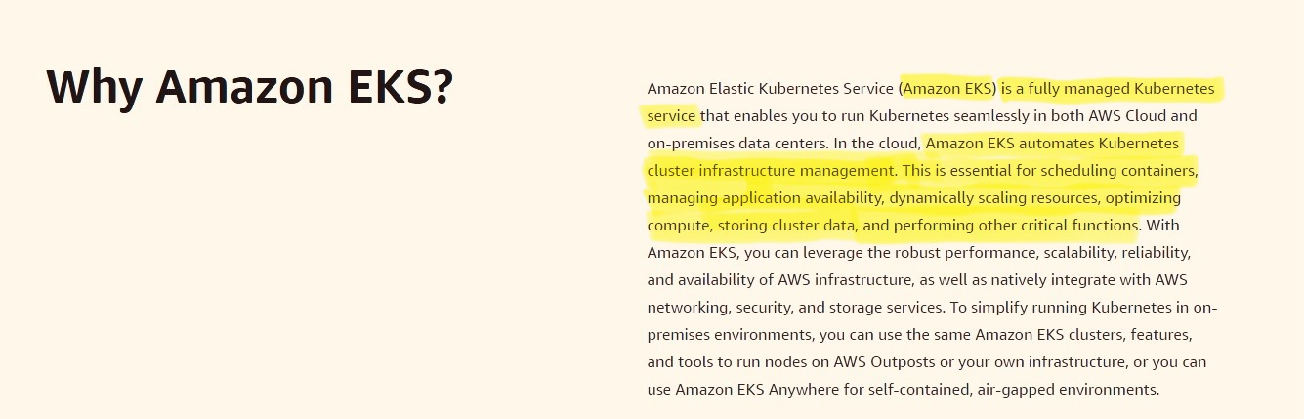

* הרצאה 3 : Lecture3 - models spr 2025

בנוסף, נעזרנו במקורות נוספים לצורך העמקה והבנה של הנושאים.

תרגיל 2: Design thinking

בהמשך לסדנת החשיבה העיצובית, עליכם לתכנן אפליקציית דשבורד מבוססת ענן המיועדת למהנדסים העובדים עם פס הייצור האוטונומי במעבדת הרובוטיקה.

האפליקציה מספקת ממשק מקצועי לניטור, ניתוח ושליטה בזמן אמת בתהליכי הייצור, תוך הצגת נתונים מחיישנים שונים (טמפרטורה, מהירות, דיוק, צריכת אנרגיה) בצורה ויזואלית.

להעשרת חוויית המשתמש ולעידוד יעילות תפעולית, האפליקציה משלבת אלמנט משחקי של "מרוץ האופטימיזציה" שבו המהנדסים מקבלים משימות יומיות לשיפור פרמטרים ספציפיים בתהליכי הייצור, מתוגמלים בנקודות על שיפורים, ויכולים להשוות את ביצועיהם מול עמיתים אחרים, דבר המוביל לאימוץ שיטות עבודה יעילות יותר ולשיפור מתמיד במדדי הייצור.

**בצעו תהליך של חשיבה עיצובית כפי שעשיתם בסדנה בהרצאה:**

**1. רשמו את שם האתר שנבחר, ופסקה קצרה של הסבר והקשר (קונטקסט).**

**שם האתר : InsightDash**

**הסבר והקשר :**

InsightDash היא מערכת אינטראקטיבית חדשנית שמעניקה למהנדסים שליטה מלאה על פס הייצור האוטונומי, תוך הצגה חכמה של נתונים בזמן אמת. האפליקציה פותחה מתוך הבנה של אתגרי התעשייה המודרנית, שבה נדרש תפעול מדויק, מהיר ומבוסס-נתונים. היא מרכזת מידע חיוני מחיישנים – כמו טמפרטורה, מהירות ודיוק – ומתרגמת אותו לתובנות מעשיות בעזרת ממשק ויזואלי ברור ונגיש. מעבר לכך, המערכת מוסיפה רובד חווייתי של תחרותיות חיובית בין מהנדסים, דרך משימות שיפור יומיות שמייצרות מוטיבציה ומקדמות מצוינות תפעולית.

***InsightDash אינטראקטיבית כי המשתמשים יכולים לבחור אילו נתונים יוצגו, לקבל התראות בזמן אמת ולבצע פעולות מיידיות. בנוסף, הם משתתפים במשימות שיפור, מזינים יוזמות ומשווים ביצועים בלוח ניקוד חי.

**2. בצעו ראיון קצר עם דמות מרכזית (אמיתית) המייצגת משתמש במערכת. הגדירו את הפרסונה.ציירו empathy map.**

**הגדרת פרסונה עבור איתי**

| מאפיינים:   * מתמחה בהפעלה, תפעול ותחזוקה של קווי ייצור אוטונומיים, כולל שילוב רובוטים תעשייתיים ומערכות בקרה מתקדמות. הוא אוסף, מעבד ומנתח נתונים ממערכות הייצור והרובוטים, במטרה לשפר תהליכים, לאתר תקלות ולייעל את הייצור. * משתמש במערכות SCADA בסיסיות, דוחות Excel וטכנולוגיות IoT לצורך בקרה וניטור. * מתמודד עם אתגרים של חוסר בתקשורת בין צוותים, מידע לא מעודכן וזמן תגובה איטי לתקלות. * מקבל החלטות על בסיס מגמות ולא רק נתונים נקודתיים, ומתחשב באיכות, קצב ובטיחות. * מזהה תקלות בשטח בעיקר דרך תצפיות ותחושת בטן, עקב חוסר התראות בזמן אמת. * מרגיש צורך בדשבורד אחד שמרכז נתונים בזמן אמת עם פילוח חכם ויכולת חיזוי תקלות. * משתף פעולה עם צוותים דרך וואטסאפ וישיבות, אך שואף לכלי שיביא תיאום ושקיפות. * רואה ערך בתוספת של משימות שיפור יומיות ודירוג תחרותי לצורך העלאת מוטיבציה.   קורות חיים (בקצרה ובהקשר למקרה)  איתי כהן הוא מהנדס מכונות, בעל תואר ראשון בהנדסת מכונות עם התמחות במערכות ייצור ובקרה.  מהנדס בעל 8+ שנות ניסיון בתפעול פסי ייצור אוטונומיים במפעל ישקר, החברה המובילה בעולם לייצור כלי חיתוך מתקדמים. שם הוא אחראי על ניטור, בקרה ושיפור תהליכים בפס ייצור אוטונומי.  איתי מתמחה בזיהוי תקלות מוקדם, ניתוח ביצועים, עבודה עם מערכות SCADA, דוחות Excel וטכנולוגיות IoT, תוך יישום פתרונות מתקדמים לשיפור היעילות והאמינות של תהליכי הייצור. | פרטים אישיים:  שם: איתי כהן  גיל: 35  מין: זכר  מקום מגורים: חיפה  השכלה: תואר ראשון בהנדסת מכונות, התמחות במערכות ייצור ובקרה  מקום עבודה: מעבדת הרובוטיקה – פס ייצור אוטונומי במפעל ישקר (ISCAR) (אזור תעשייה תפן)  מצב משפחתי: נשוי + שני ילדים |  |  |
| --- | --- | --- | --- |

**ראיון עם איתי כהן - מהנדס**

**שאלה : תוכל לתאר את סדר היום שלך בפס הייצור?**

**תשובה :** סדר היום שלי מתחיל בניטור נתוני SCADA/IoT לזיהוי סטיות בטמפרטורות וצריכת אנרגיה. לאחר מכן אופטימיזציה של תהליכים (מהירות רובוטים, דיוק כלי חיתוך) ופגישות עם R&D. במשך היום אני עוקב אחרי שיפורים בפרויקטים פתוחים, מטפל בתקלות, ומלווה בדיקות איכות כשצריך.

**שאלה : איך אתה עוקב היום אחרי ביצועים ויעילות של המכונות – ובאיזו**

**תדירות אתה עושה זאת?**

**תשובה:** אני משתמש היום בשילוב של SCADA בסיסית, דוחות Excel, ו-חיישני IoT כדי לעקוב אחר ביצועים ויעילות. הנתונים נאספים מהשטח (טמפרטורות, צריכת אנרגיה, דיוק כלים) ומוזנים ל-דוחות OEE יומיים, אבל המידע לא תמיד זמין בזמן אמת. לכן, אני נאלץ לבצע בדיקות ידניות או להסתמך על עדכונים מצוותים אחרים – מה שמאט את התגובה לתקלות.הייתי שמח לדשבורד אחד שמרכז הכל בצורה אינטואיטיבית וזמינה.

**שאלה :מה האתגרים הכי בולטים שאתה מתמודד איתם ביום-יום בעבודה על קו**

**היצור?**

**תשובה :** האתגר המרכזי הוא נתונים מפוזרים בין מערכות (SCADA, IoT, Excel) הגורמים לחוסר סנכרון בזמן אמת ולעיכוב בזיהוי תקלות. בנוסף, תקשורת לקויה בין צוותים (תחזוקה, איכות, תפעול) מובילה לתגובה איטית ולעיכובים מיותרים.

**שאלה : כשאתה מקבל החלטות בתהליך הייצור, מה הנתונים או השיקולים הכי**

**חשובים מבחינתך?**

**תשובה:** הכי חשוב לי להבין את ההשפעה על איכות, קצב ייצור וזמני השבתה. אני מסתכל על מגמות לאורך זמן ולא רק על ערך נקודתי, כי ירידה איטית בדיוק יכולה להצביע על תקלה מתקרבת. בנוסף, בטיחות המפעילים היא שיקול מרכזי בהחלטות שלי.

**שאלה : אילו נתונים או תובנות אתה מרגיש שחסרים לך בזמן אמת כדי לשלוט**

**טוב יותר בתהליך?**

**תשובה :**מה שחסר לי בעיקר זה חיבור ברור בין הנתונים בזמן אמת. למשל, לראות איך שינוי במהירות משפיע על הטמפרטורה או על הדיוק. היום אני צריך לעבור בין כמה מערכות – SCADA, דוחות Excel, נתוני חיישנים – וזה גוזל זמן ופוגע ביכולת לקבל החלטות מהירות. בנוסף, אין לי מספיק התראות חכמות כשיש חריגה בפרמטרים חשובים, אז אני מגלה בעיות רק אחרי שהן כבר משפיעות על הייצור.

**שאלה : איך אתה מזהה בעיות או תקלות לפני שהן משפיעות על איכות התוצר – ואם כן, באיזו דרך?**

**תשובה :** ברוב המקרים אני מזהה בעיות עוד לפני שהן משפיעות על איכות התוצר בזכות ניסיון, תצפיות ותחושת בטן. אני שם לב לרעשים חריגים, לשינויים קטנים בהתנהגות המכונה או לסטייה בנתונים שחוזרת על עצמה. עם זאת, אין לי מערכת שמתריעה על זה בצורה אוטומטית, אז הרבה פעמים זה דורש ממני להיות כל הזמן ליד הקו ולעקוב מקרוב.

**שאלה : באילו כלים טכנולוגיים אתה משתמש כיום לשליטה וניטור של התהליך – והאם יש משהו שהיית רוצה שיהיה ולא קיים?**

**תשובה :** אנחנו משתמשים ב-SCADA פשוטה, בדוחות Excel וגם בטכנולוגיות IoT לצורך איסוף נתונים מחיישנים שמפוזרים בפס הייצור. למרות זאת, אני מרגיש שחסרה לנו מערכת שמרכזת את כל המידע במקום אחד – דשבורד ויזואלי עם אפשרות לפילוח לפי זמן, מכונה או סוג תקלה. גם אלגוריתם של חיזוי תקלות היה יכול לחסוך הרבה ולמנוע עצירות מיותרות.

**שאלה : איך מתבצעת התקשורת ושיתוף הפעולה בינך לבין שאר חברי הצוות במהלך העבודה השוטפת ובזמן תקלות או קבלת החלטות?**

**תשובה :** רוב הזמן התקשורת היא דרך קבוצות וואטסאפ וישיבות קצרות בתחילת כל משמרת, אבל בזמן אמת התיאום לא תמיד חלק. לפעמים כל מחלקה פועלת בנפרד וזה יוצר חוסר שקיפות. מערכת שמרכזת גם משימות שיפור, תיעוד פעולות וניקוד אישי יכולה לחזק את שיתוף הפעולה ולעודד עבודה ממוקדת יותר בצוות.

**שאלה : אם היית יכול לשנות דבר אחד בעבודה שלך – מה זה היה?**

**תשובה :** הייתי רוצה מערכת שמרכזת את כל הנתונים בזמן אמת – פשוטה, זמינה ונגישה מכל מכשיר. זה היה משפר קבלת החלטות, מקצר תגובה לתקלות, ומאפשר מעקב שוטף אחרי ביצועים.

בנוסף, תוספת של משימות שיפור יומיות ודירוג תחרותי הייתה מגבירה מוטיבציה ויעילות.

בהתאם לתשובות, בנו Empathy Map עבור הפרסונה

רשמו בכל חלק בטבלה מספר משפטים עבור:  
  
מה המשתמש אומר – מה ענה בראיון.

מה המשתמש חושב – דברים שלא אמר בראיון אבל אם נשאל אותו בצורה מפורשת, יגיד מה במחשבותיו.

מה המשתמש עושה – אילו פעולות הוא מבצע בפועל.

מה המשתמש מרגיש – רגשות שהוא מצהיר עליהם במפורש או אם נשאל.

| FEELS:  איתי מרגיש תסכול מחוסר היעילות והאינטגרציה בין הכלים השונים. הוא חווה עומס תפעולי שניתן היה למנוע באמצעות מערכת חכמה. הוא מרגיש מחויב לשיפור מתמיד של המערכת והתהליכים, אך גם חוסר אונים במצבים שבהם הוא צריך לפעול ללא מידע אמין וזמין. מצד שני, יש בו מוטיבציה לשנות, לחדש ולשפר – במיוחד אם יינתנו לו הכלים המתאימים לכך. | SAYS:  איתי מציין במפורש שהוא משתמש במערכת SCADA בסיסית, בדוחות Excel ובטכנולוגיות IoT, אך מדגיש שהמידע לא תמיד זמין לו בזמן אמת. הוא מביע תסכול מכך שתקלות קטנות מתפתחות לבעיות גדולות רק כי לא זוהו מוקדם, ומביע רצון בדשבורד אחד שמרכז את כל המידע. בנוסף, הוא מאמין שמנגנון של משימות שיפור ודירוג תחרותי יוכל להעלות את המוטיבציה והיעילות בצוות. |
| --- | --- |
| THINKS:  איתי מבין שהמערכות הנוכחיות לא עונות על הצרכים שלו בצורה מלאה. הוא חושב שיכולת קבלת ההחלטות שלו נפגעת בגלל מידע מפוזר, לא מעודכן ולא נגיש. ייתכן שהוא מרגיש מתוסכל מכך שהוא תלוי בכלים ישנים ואיטיים בעולם ייצור מודרני ודינמי. הוא מאמין שאם הייתה לו מערכת מרכזית, אינטואיטיבית וחדשנית, היה יכול לעבוד בצורה הרבה יותר חלקה ואפקטיבית. | DOES:  איתי מבצע סיור יומי בפס הייצור, מנתח דוחות ומבצע בקרה שוטפת תוך שימוש בנתונים מהמערכות הקיימות. הוא מזהה תקלות בעיקר בעזרת תצפיות או תחושת בטן, כיוון שאין לו כלים מתקדמים להתרעה מוקדמת. הוא משתתף בישיבות, מתקשר עם צוותים דרך וואטסאפ, ומנהל תיאומים באופן ידני. בנוסף, הוא מעורב בפרויקטים לשיפור תהליכים ומעקב אחרי ביצועים. |

**3. בצעו תהליך של divergent thinking. רשמו את כל הרעיונות שעלו.**

הרעיונות שלנו:

1. גרף בזמן אמת של טמפרטורת התחנות בפס הייצור.
2. התראה מיידית כשיש חריגה באחת התחנות מהערך הרצוי.
3. תצוגת צריכת אנרגיה של כל תחנה בהשוואה יומית.
4. גרף מגמות שמראה שיפור או ירידה בדיוק הייצור במהלך החודש.
5. משימות יומיות למהנדס למשל: “שפר את הדיוק בתחנה 3 ב־2%”.
6. טבלת ניקוד לפי ביצועים במשימות היומיות של מרוץ האופטימיזציה.
7. מסך השוואה בין מהנדסים לפי אחוזי הצלחה במשימות (למען מוטיבציה ותחרות).
8. אפשרות למהנדס לראות את התקדמותו האישית לאורך זמן.
9. גרף שמראה אילו תחנות חורגות יותר מהערכים התקניים.
10. דוח PDF אוטומטי שמתאר את ביצועי פס הייצור ביום האחרון.
11. התרעה על בלאי צפוי בתחנה לפי תחזית מבוססת נתונים.
12. מסך שבו המנהל בוחר משימות יומיות לכל אחד מהמהנדסים.
13. הצגת תגים מיוחדים למהנדסים מצטיינים (Gamification).
14. התראות קוליות או ויזואליות בתחנת העבודה.
15. תצוגה גרפית של כל החיישנים במסך אחד עם נתונים חיים.
16. פילטרים לבחירת תצוגה לפי תחנה, זמן, או סוג חיישן.
17. עמוד עם "טיפים חכמים" מהמערכת לשיפור פס הייצור.
18. מערכת המלצות: “הורד מהירות תחנה 5 כדי לשפר דיוק”.
19. צפייה היסטורית: מה קרה בפס הייצור ביום ובשעה מסוימים.
20. צ'אט עם בוט תמיכה טכנית שמסביר תקלות נפוצות.
21. אפשרות לקבל ב-SMS או במייל התראה על תקלה חמורה.
22. עמוד "סטטוס כללי" שמראה תמונת מצב כוללת ב־5 שניות.
23. תצוגת עומסים: מתי תחנה מסוימת עובדת בעומס יתר.
24. קונפיגורציה אישית: כל מהנדס יכול לבחור אילו ואיך להציג נתונים.
25. גרף השוואתי של צריכת אנרגיה מול תוצאות ייצור.
26. דוח חודשי למנהל שמסכם את ביצועי כל הצוות.
27. יכולת סימולציה, מה יקרה אם נשנה פרמטר X, לפני יישום בשטח.
28. אנימציה שמדמה את תנועת החלקים בפס הייצור בזמן אמת.
29. אפשרות להגיב למשימות האופטימיזציה עם הערות והצעות.
30. Emergency Stop אוטומטי בעת חריגה קריטית.

**\*\***מרוץ האופטימיזציה הוא אלמנט משחקי באפליקציה שבו מהנדסים מקבלים משימות יומיות לשיפור בתהליך הייצור.על כל שיפור מוצלח הם צוברים נקודות, שמוצגות בטבלת ניקוד המדרגת את ביצועיהם מול שאר המהנדסים.

**4. בצעו תהליך של convergent thinking. רשמו את כל השיפורים שעלו.**

**עבור מנהל:**

פתרונות ושיפורים שלקחנו:

1. **התראה מיידית כשאחת התחנות חורגת מהערך הרצוי** המנהל מקבל עדכון מיידי על חריגות תפעוליות משמעותיות, גם אם אינו נוכח פיזית. מאפשר התערבות מהירה ומעקב אחר עמידה בפרמטרים תקניים.
2. **גרף מגמות שמראה שיפור או ירידה בדיוק הייצור במהלך החודש** המנהל יכול לעקוב אחרי תהליכי שיפור או הידרדרות, ולקבל החלטות מבוססות על מגמות חודשיות.
3. **גרף שמראה אילו תחנות חורגות יותר מהערכים התקניים** מאפשר למנהל לזהות נקודות תורפה חוזרות בקווי הייצור. נותן בסיס לתכנון טיפולים יזומים או שדרוגי תהליך ממוקדים.
4. **דוח PDF אוטומטי שמתאר את ביצועי פס הייצור ביום האחרון** המנהל מקבל תמונת מצב יומית מדויקת, גם אם לא עקב בזמן אמת. הדוח מקל על מעקב שוטף ודיווח להנהלה בכירה.
5. **מסך שבו המנהל בוחר משימות יומיות לכל אחד מהמהנדסים** מאפשר שליטה וניהול פרטני של יעדי עבודה לפי צרכים ייחודיים או פערים בתפקוד. תומך בהתאמה אישית של אתגרי יומיום לכל מהנדס.
6. **תצוגה גרפית של כל החיישנים במסך אחד עם נתונים חיים** מסך שליטה מרכזי שמציג את כל נתוני הייצור בזמן אמת. מעניק למנהל שליטה כוללת ויכולת לזהות תקלות או חריגות באופן מיידי.
7. **פילטרים לבחירת תצוגה לפי תחנה, זמן, או סוג חיישן** מאפשר למנהל למקד את התצוגה לפי נושא מסוים לצורך בדיקה מעמיקה. מפשט את הניתוח ומונע הצפה של מידע לא רלוונטי עכשיו.
8. **דוח חודשי למנהל שמסכם את ביצועי כל הצוות** נותן למנהל כלי אסטרטגי להערכת עובדים, זיהוי מגמות, ותכנון פעולות שיפור לטווח הארוך. שימושי לפגישות צוות, ביקורות תקופתיות ודו"חות הנהלה.

רעיונות שלא לקחנו :

1. **עמוד "סטטוס כללי" שמראה תמונת מצב כוללת ב־5 שניות** קיימים כבר גרפים כוללים ומסך נתונים חיים שמרכזים מידע. עמוד נוסף נתפס כחוזר על מידע קיים ועלול ליצור כפילות.
2. **גרף השוואתי של צריכת אנרגיה מול תוצאות ייצור** מדד משולב שמערב מספר פרמטרים ועלול לבלבל או להטעות. הוחלט להציג כל מדד בנפרד למען בהירות בניתוח.
3. **יכולת סימולציה: מה יקרה אם נשנה פרמטר X** דורש אלגוריתמים מתקדמים ומודלי חיזוי שלא קיימים עדיין. פיתוח כזה מצריך זמן ומשאבים ולכן נשמר לשלב עתידי.

**עבור מהנדס:**

רעיונות ושיפורים שלקחנו :

1. **גרף בזמן אמת של טמפרטורת התחנות** המהנדס יכול לעקוב בלייב אחרי טמפרטורות בתחנות הייצור ולזהות חריגות מיד. זה תורם לבטיחות ולשמירה על איכות התהליך.
2. **התראה מיידית על חריגה מהטווח התקני בתחנה** כאשר ערך כלשהו בתחנה (כגון טמפרטורה, לחץ או מהירות) חורג מהטווח שהוגדר מראש – נשלחת התראה מיידית למהנדס לפעולה מונעת.
3. **קונפיגורציה אישית לתצוגת נתונים** כל מהנדס בוחר אילו גרפים ופרמטרים יוצגו במסך שלו, בהתאם לצרכיו המקצועיים והעדפותיו האישיות.
4. **התראה על תקלה חמורה ב־SMS או מייל** בעת תקלה קריטית, המערכת שולחת אוטומטית התראה ישירות לטלפון או הדוא"ל של המהנדס – גם אם אינו ליד העמדה.
5. **פילטרים לתצוגה לפי תחנה, זמן או סוג חיישן** המהנדס יכול למקד את הניתוח לתחנה מסוימת, לתקופת זמן רלוונטית או לסוג נתון מסוים – לקבלת תובנות מדויקות יותר.
6. **תצוגה גרפית של כל החיישנים עם נתונים חיים** מסך אינטואיטיבי המציג את כל החיישנים בפס הייצור עם עדכון בזמן אמת – לקבלת תמונת מצב מלאה ומהירה.
7. **מעקב אישי אחר התקדמות לאורך זמן** המהנדס יכול לעקוב אחרי הביצועים האישיים שלו במהלך השבוע, לראות מגמות שיפור ולזהות נקודות לשיפור נוסף.
8. **טבלת ניקוד של משימות יומיות** מערכת ניקוד שמציגה את הביצועים של המהנדס במשימות השיפור היומיות – יוצרת מוטיבציה ומעודדת מצוינות.

רעיונות שלא לקחנו :

1. **עמוד עם "טיפים חכמים" מהמערכת לשיפור פס הייצור** אמנם מדובר ברעיון שמוסיף ערך מוסף, אך הוא עלול להסיט את הפוקוס של המהנדס ממשימותיו המרכזיות ולהכביד על הממשק
2. **אפשרות להגיב למשימות האופטימיזציה עם הערות והצעות**  מאפשר למהנדסים לשתף תובנות או בעיות בתהליך השיפור. לא נבחר כדי להימנע מעומס מידע או מתוך רצון לשמור על משוב מרכזי בלבד.
3. **התראות קוליות או ויזואליות בתחנת העבודה** הוספת אלמנטים קוליים או חזותיים עלולה להקשות על עבודה בסביבה רועשת או עמוסת מידע. המערכת מעדיפה התראות שקטות, ממוקדות ולפי העדפת המשתמש.
4. **מערכת המלצות: “הורד מהירות תחנה 5 כדי לשפר דיוק”** אמנם מדובר בפיצ'ר חכם, אך המלצות אוטומטיות עלולות ליצור תלות יתר באלגוריתם. לכן בשלב זה הוחלט להשאיר את ההחלטות בידי המהנדס, בליווי נתונים בלבד.
5. **צ'אט עם בוט תמיכה טכנית שמסביר תקלות נפוצות** אמנם בוט עשוי להועיל למהנדסים חדשים, אך לא תמיד מתאים לסביבת ייצור דחופה. לכן הוחלט למקד את התמיכה במסמכים ברורים ונתונים אינטואיטיביים.
6. **עמוד "סטטוס כללי" שמראה תמונת מצב כוללת ב־5 שניות** קיימת כבר תצוגה גרפית מרוכזת של התחנות והחיישנים. עמוד ייעודי נוסף עלול להיות מיותר ולגרום לכפל מידע בממשק.
7. **אנימציה שמדמה את תנועת החלקים בפס הייצור בזמן אמת** אמנם מוסיפה המחשה, אך עשויה להכביד על הביצועים ועלולה להיראות כאלמנט עיצובי מיותר. לכן נבחר להתרכז בתצוגה גרפית ברורה של הנתונים

**5. רשמו 5 דרישות פונקציונליות מרכזיות ו-5 דרישות לא פונקציונליות מרכזיות. יש לסווג את הדרישות הלא פונקציונליות לפי:**[**https://en.wikipedia.org/wiki/Non-functional_requirement**](https://en.wikipedia.org/wiki/Non-functional_requirement)

**דרישות פונקציונליות:**

1. המערכת מאפשרת צפייה בנתונים בזמן אמת ממגוון חיישנים.

2. המערכת מאפשרת קבלת התראות בזמן אמת במקרה של תקלה או חריגה מערכי סף.

3.המערכת מאפשרת למהנדסים לשלוט על פעולות בסיסיות בפס הייצור בהתאם להרשאותיהם.

4.המערכת תציג נתונים היסטוריים בפורמט גרפי, לפי טווחי זמן מוגדרים (יום, שבוע, חודש), ותאפשר השוואות מגמות בין תקופות שונות.

5.המערכת מאפשרת למנהלים להקצות למהנדסים משימות יומיות ממוקדות לשיפור פרמטרים מסוימים, כחלק ממרוץ האופטימיזציה, כולל מעקב אחר ביצוע.

**דרישות לא פונקציונליות (יש לסווג לפי ויקיפדיה: https://en.wikipedia.org/wiki/Non-functional_requirement)**

1. Availability : המערכת תאפשר גישה רציפה לנתונים בזמן אמת גם בעומסים גבוהים ותשמור על זמינות גבוהה לאורך זמן, כולל זמני גיבוי ושחזור מהירים במקרה של תקלות.

2. Reliability : המערכת תספק מידע מדויק, אמין ועדכני מחיישני פס הייצור, ללא שגיאות חישוב או נתונים חלקיים.

3. Performance : המערכת תעבד נתוני חיישנים בקצב של לפחות פעם בשנייה לכל ערוץ נתונים.

4. Scalability : המערכת תתמוך בהוספה של חיישנים, משתמשים ומכונות נוספות מבלי לפגוע בביצועים.

5. Security : המערכת תשתמש בפרוטוקולי תקשורת מוצפנים (למשל HTTPS) להעברת נתונים , ותספק אמצעי הגנה על המידע, כולל אימות משתמשים ורמות הרשאות גישה שונות, כדי למנוע גישה לא מורשית.

**6. הציגו תרשים USE CASE של האתר.**

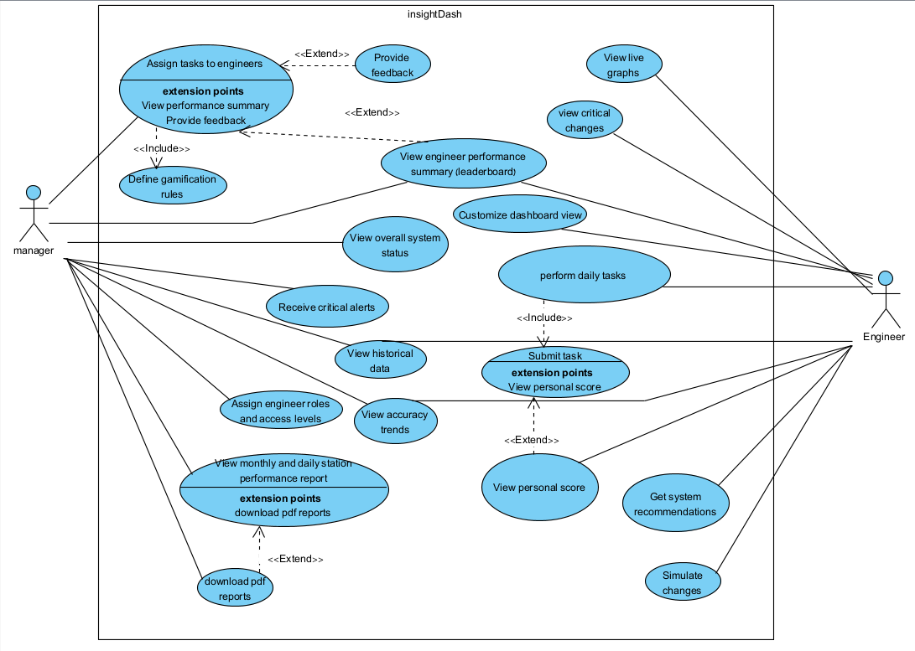

**7. הדגימו אב טיפוס מנייר (מסכים המתארים את המערכת) ,והסבירו את כל האלמנטים המרכזיים בו. התייחסו להערות שניתנו לכם בהרצאה 5 על המסכים שהראיתם בכיתה**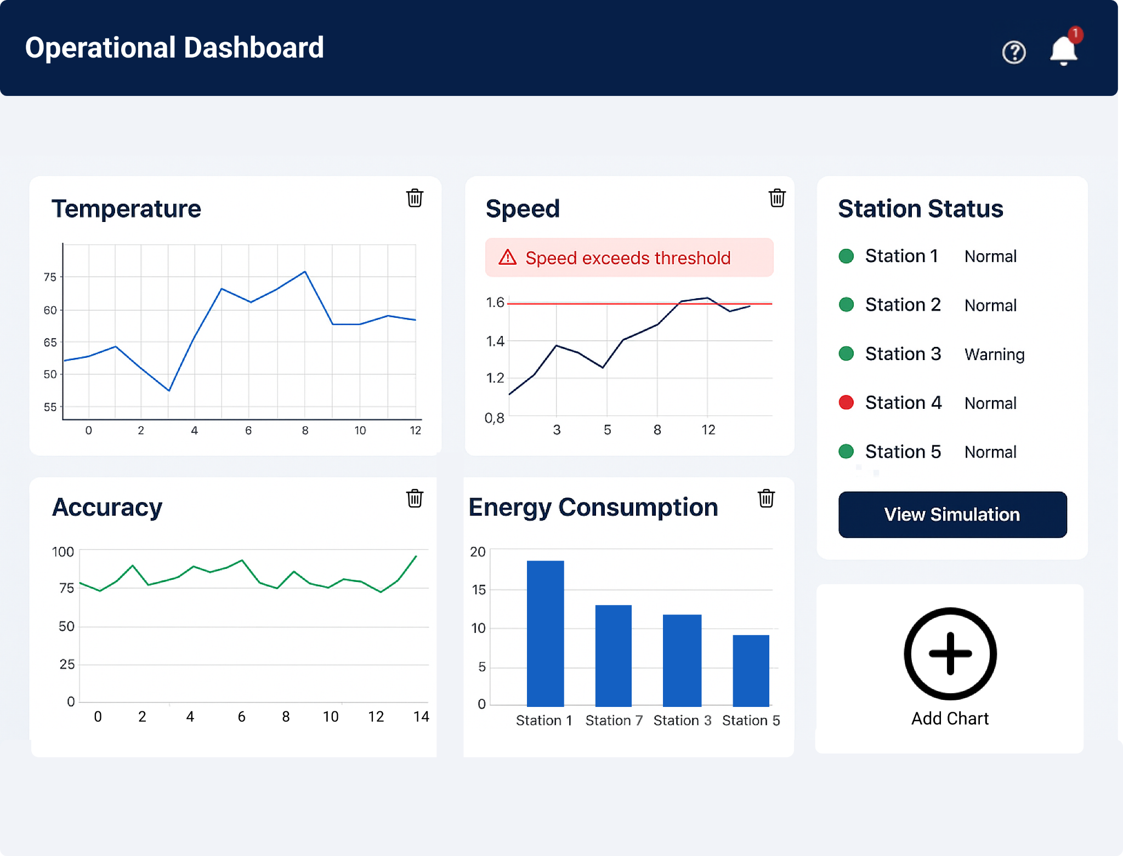

המסך שמוצג הוא לוח בקרה תפעולי למפעל, שנועד להציג נתוני חיישנים מפס הייצור בזמן אמת בצורה ויזואלית ואינטראקטיבית. במסך מופיעים גרפים מרכזיים המציגים טמפרטורה, מהירות, דיוק וצריכת אנרגיה לפי תחנות. בצד ימין יש טבלת סטטוס התחנות, המאפשרת לראות במהירות תחנות במצב תקין, אזהרה או תקלה בנוסף, יש כפתור להוספת גרפים חדשים עבור חיישנים נוספים לפי בחירת המשתמש, וכן אפשרות למחוק גרפים קיימים שאינם נדרשים כרגע לצפייה. והמסך כולל גם כפתור לסימולציה חיה של תהליך הייצור.

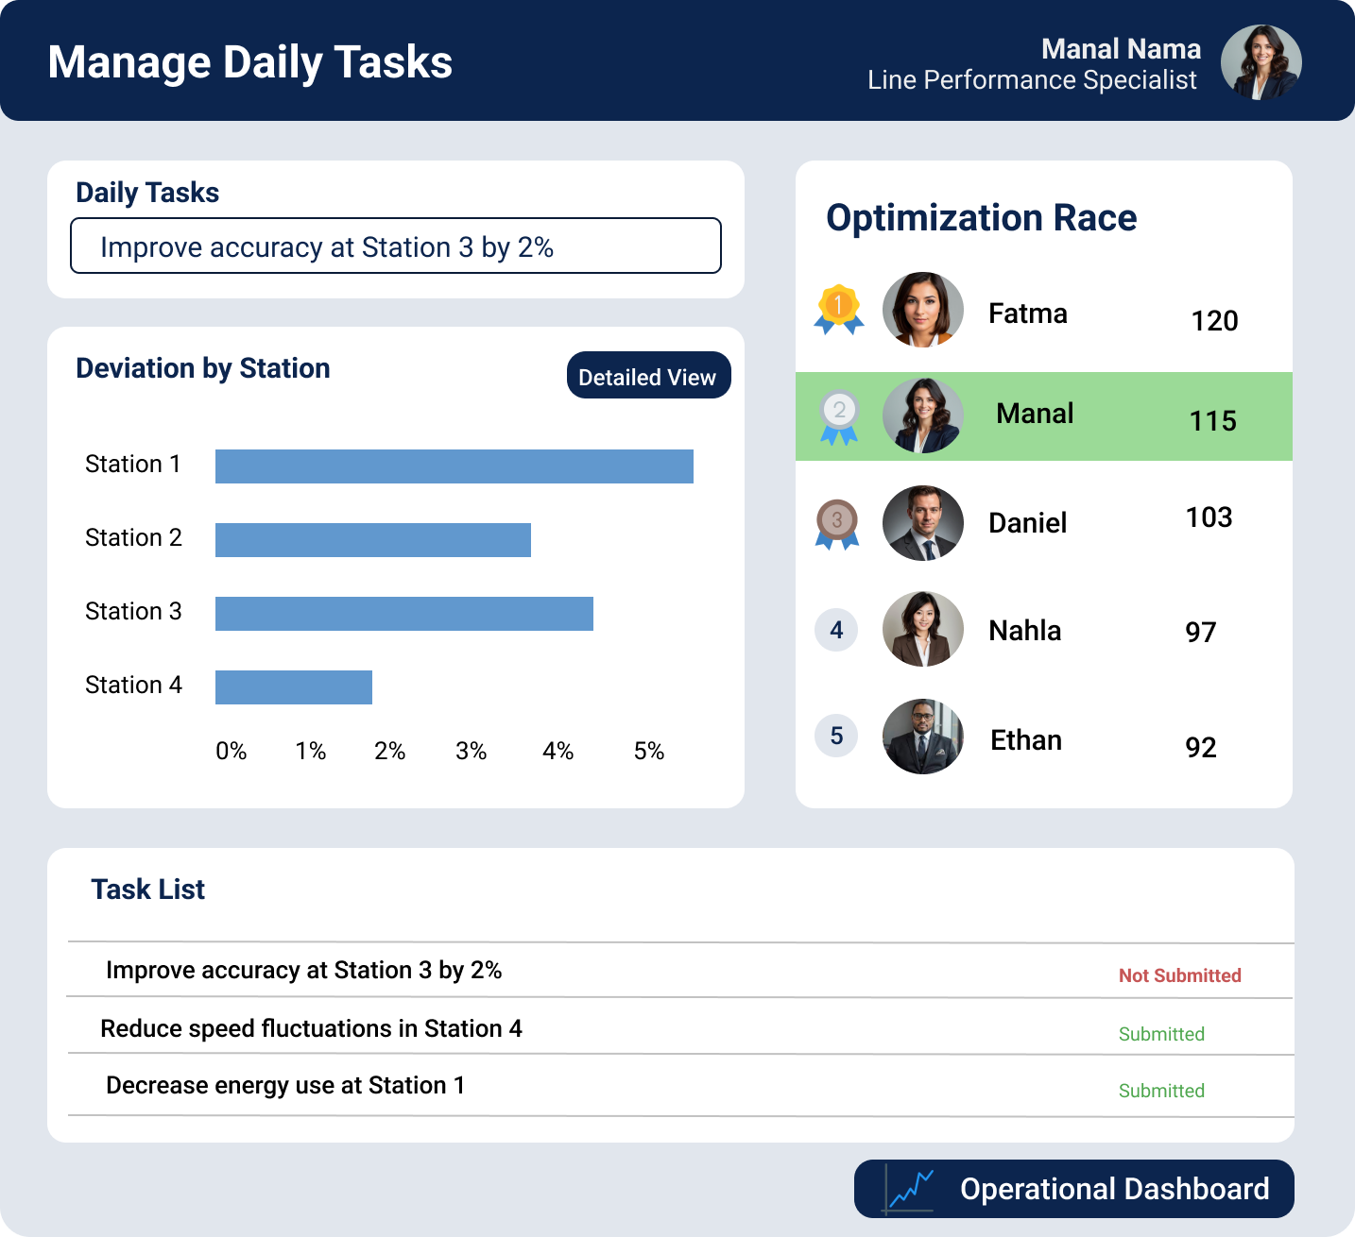

המסך הראשון שמוצג למהנדס המערכת מספק לו תמונת מצב יומית וכולל מספר רכיבים חשובים. בראש המסך מופיעות משימות יומיות שממוקדות בשיפור מדדים מסוימים בתהליך הייצור. בצדו השמאלי של המסך ניתן לראות גרף שמציג את אחוז הסטייה בכל אחת מתחנות הייצור – דבר שמסייע בזיהוי בעיות נקודתיות. בתחתית המסך מופיעה רשימת כל המשימות שהמהנדס קיבל – גם כאלה שכבר בוצעו וגם כאלה שעדיין ממתינות לטיפול. בצד ימין מופיע ניקוד שמציג את דירוגו של המהנדס ביחס לשאר חברי הצוות, כך שהוא יכול לעקוב אחרי הביצועים האישיים שלו בצורה שוטפת.

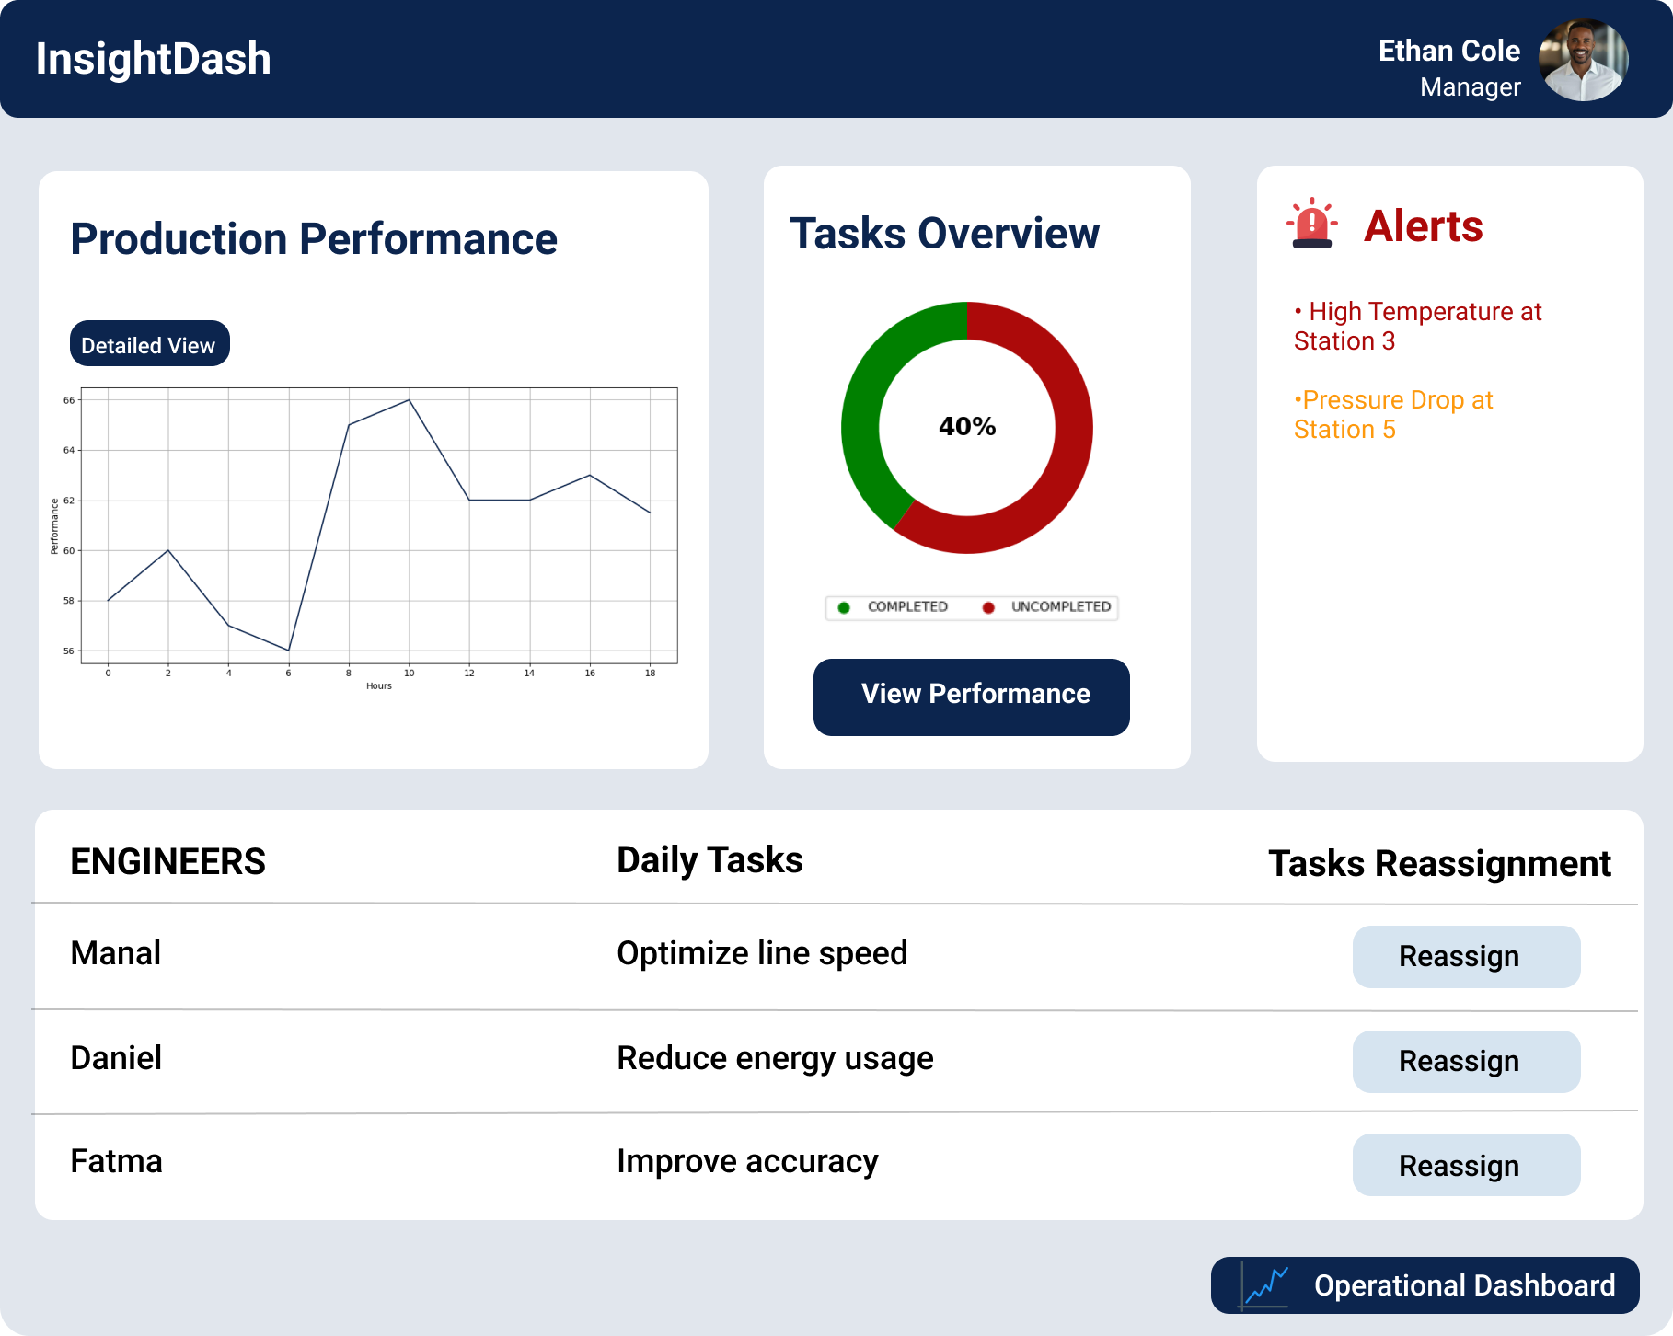

מסך זה מטרתו להעניק תמונת מצב כוללת ועדכנית לניהול המשימות של המהנדסים והפעילות בתחנה. מצד שמאל, מופיע גרף קווי המייצג את ביצועי הייצור לאורך שעות היממה, ומספק תובנות בזמן אמת על מגמות ביצוע. במרכז המסך מוצגת סקירה כללית של המשימות, באמצעות תרשים עוגה המציג את אחוז המשימות שהושלמו, לצד כפתור המאפשר צפייה מפורטת בביצועים. בצד ימין מופיעות התראות קריטיות. ובחלק מופיעה טבלת המהנדסים, בה ניתן לראות את שמם, המשימות היומיות שהוקצו להם, ואפשרות להקצות משימות מחדש בלחיצת כפתור.

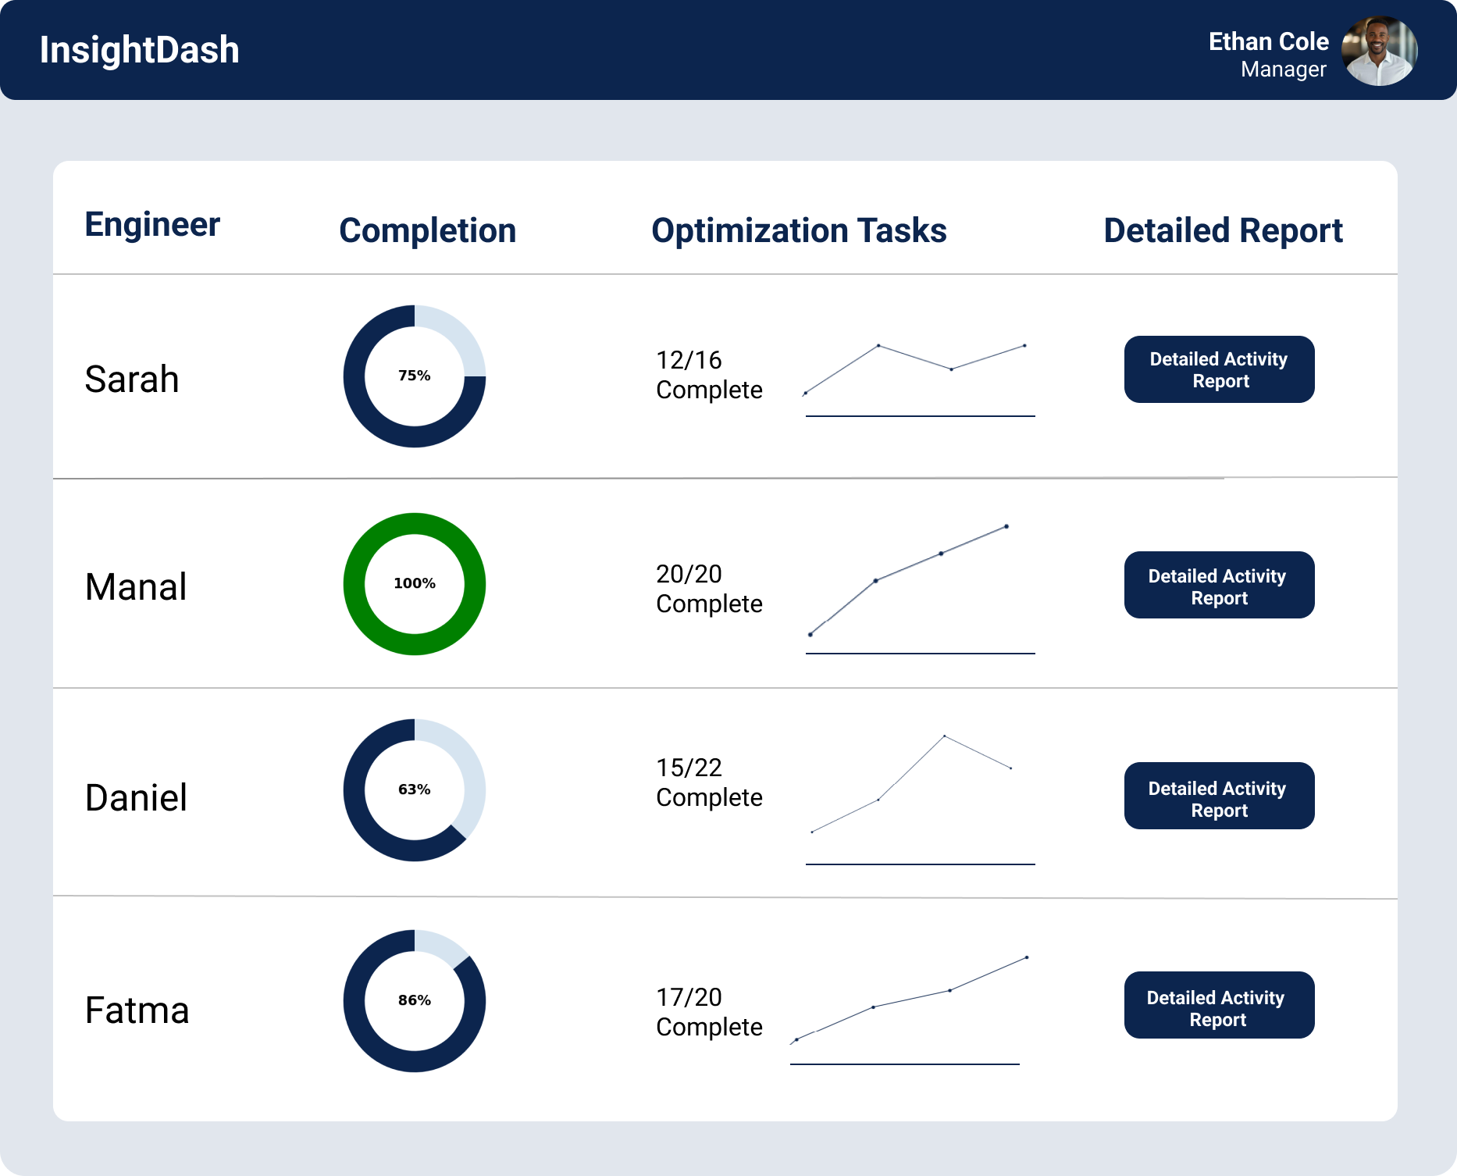

מסך זה מגיעים אליו אחרי למחיצה על כפתור "View Performance" במסך הקודם, הוא מיועד למנהל ומציג סקירה מסודרת של ביצועי מהנדסים בצוות.

הוא כולל אחוזי השלמת משימות, מספר משימות שהושלמו מסך כל המשימות וגרף מגמה לכל מהנדס.

כפתור "Detailed Activity Report" מאפשר גישה לדוח מפורט לכל מהנדס לצורך בקרה וקבלת החלטות.

הנחיות:

1. יש להגיש את התרגיל בצוותים, בתיקיית ה –GIT שלכם (צרפו קישור, וודאו שהתיקייה ציבורית), וכן בתיקייית התרגיל ב moodle
2. כותרתו של הקובץ תהיה HW1_TEAMNAME
3. שימו לב כי כל העבודות חייבות להיות שונות זו מזו. עבודות שייראו דומות ייפסלו ויינתן עליהן ציון 0.

בהצלחה!